 | Leistungsverzeichnis
Projekt:
LV:
OZ | Leistungsbeschreibung Menge ME | Einheitspreis | Gesamtbetrag
1.0 | Einsparten-Hauseinführung Quadro-Secura® Quick/X mit Injektionssystem, zur gas- und druckwasserdichten Abdichtung von Rohr- und Kabeldurchführungen. Einsatz in gängigsten Wandarten mit Abdichtung nach DIN 18533 W2.1-E oder WU-Betonkernbohrung (Weiße Wanne).  Einsparten-Hauseinführung Quadro-Secura® Quick/X mit Injektionssystem, zur gas- und druckwasserdichten Abdichtung (1,0 bar) von Rohr- und Kabeldurchführungen.  Fixierung erfolgt mittels Harzinjektion, mit integrierter Weglaufsperre für den einzubringenden Expansionsharz,  Außenabdichtung (Ø 200 mm) mit integrierter Butyl-Einlage,  Anspannen der Außenabdichtung mit integrierter Drehmomentkontrolle durch selbstabscherende Spezialmuttern,  Einsatz in gängigsten Wandarten mit Abdichtung nach DIN 18533 W2.1-E oder WU-Betonkernbohrung (Weiße Wanne),  für Wandstärken von 200-600 mm oder 200-1200 mm,*  direkter Einbau in Bohrungen mit Ø 92-103 mm,  auch geeignet für gängige Hohlsteine,  geeignet für Bausanierungen,  Hülsrohr geeignet für Anschluss von Schutzrohrsystemen DN 75,  für Wasser/ 1 Ltg. (DA Ø 26 bis 63 mm),*  für Strom/ 1 Ltg. (DA Ø 26 bis 63 mm),*  für Telekommunikation/ 7 Ltg. (2x5-7 mm, 3x7-13 mm, 1x14-18 mm,  1x19-22 mm),*  für X-LWL/ 6 Ltg. (2x5-7 mm, 2x7-13 mm, 1x12-16 mm,  1x23-40 mm),*  mit geprüfter Radondichtigkeit,  einschl. Wandabschlussring,  einschl. Expansionsharz 150 ml,  einschl. Mantelrohrendstopfen,  einschl. Ringstopfen für Verschluss des Ringspalts zwischen Leitung und Hülsrohr (Zubehör),*  Gewählte Variante: Wasser / Strom / Telekomm. / X-LWL, *  Anzahl der Medienleitung ……….. Stk  Außendurchmesser der Medienleitung/-en ……….. mm  liefern und nach Einbauanleitung des Herstellers montieren.  Hersteller:  DOYMA GmbH & Co  Industriestraße 43-57  28876 Oyten  info@doyma.de  www.doyma.de
 | _______St. | ................... | .................
 | * nicht Zutreffendes bitte streichen

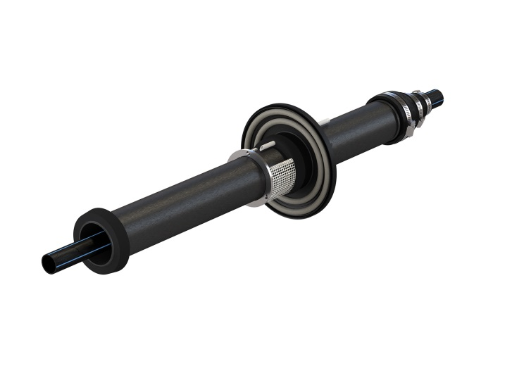Quadro-Secura® Quick/X – Wasser/Energie
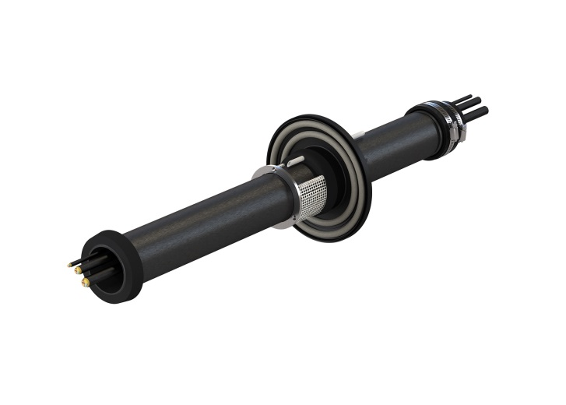 Quadro-Secura® Quick/X – Telekommunikation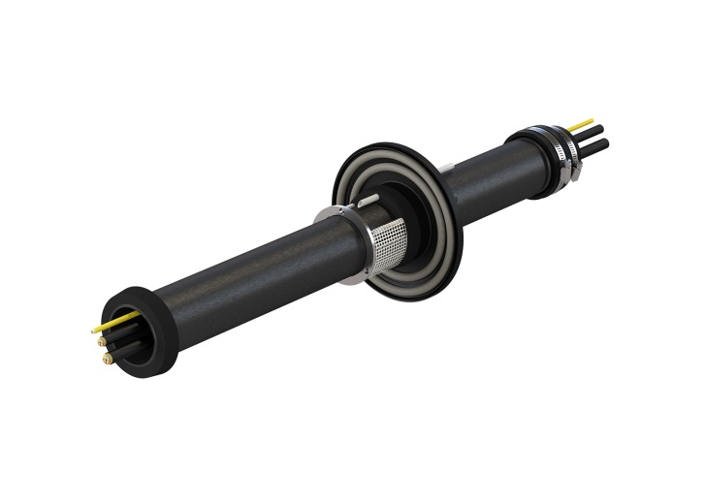Quadro-Secura® Quick/X – X-LWL

